" 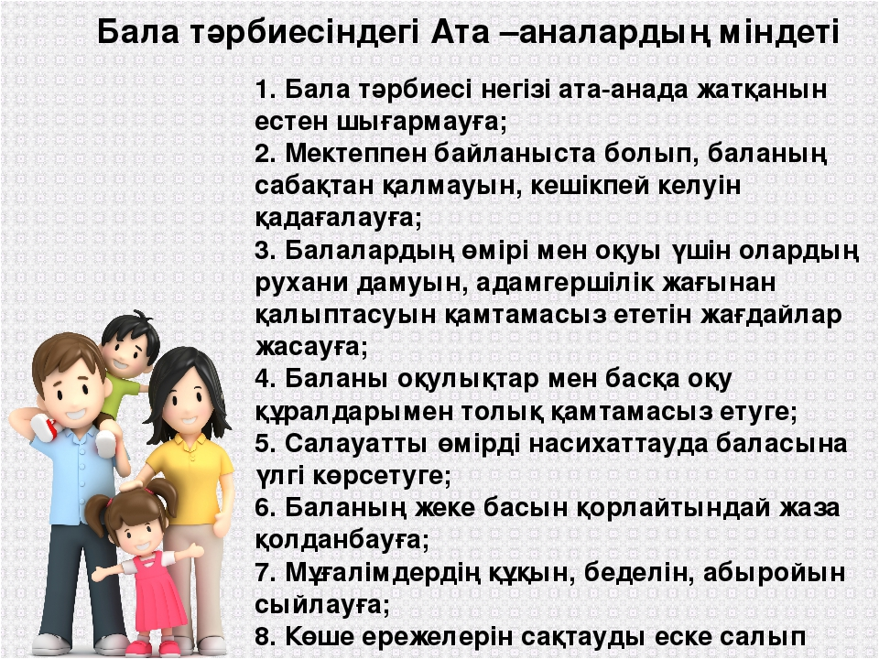

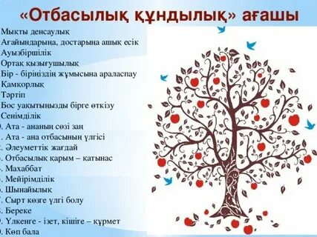

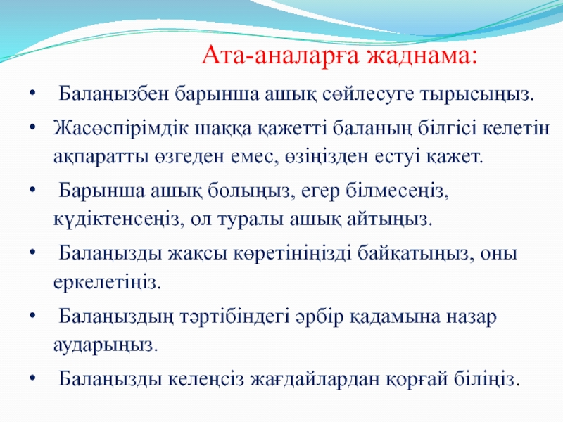

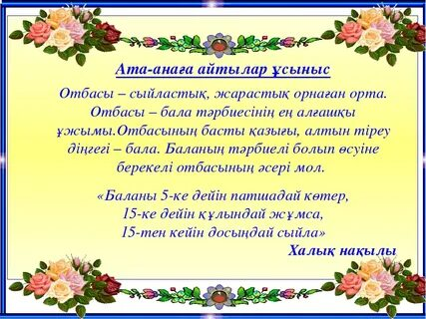

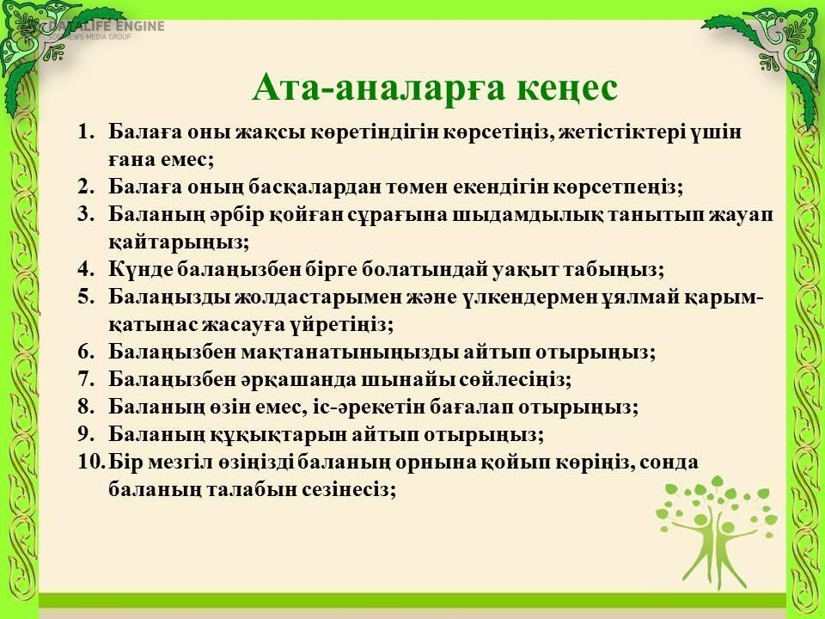

***Құрметті ата- ана!***

* ***Балаңыздың болашақ мамандығын өзі таңдауына мүмкіндік беріңіз.***
* ***Оның тандаған мамандығына деген қарсылық пен қолдауды бірге отырып талқылаңыз.***
* ***Мамандық тандар кезде тек материалдық пайданы ғана ойламай, балаңыздың рухани қанағаттануын да естен шығармаңыз.***
* ***Болашақ мамандық таңдар кезде балаңыздың сол кәсіпке деген жарамдылығын да байқаңыз.***
* ***Егер мамандық тандау барысында қарамақайшылық туыңдап жатса, кеңесші мамандармен ақылдасыңыз.***
* ***Мамандық тандауда балаңызды қыспалай бермеңіз, әйтпесе бұл жанжалға әкеп соқтыруы мүмкін.***
* ***Балаңыздың арманы орындалу үшін оған барынша қолдау көрсетуге тырысыңыз.***
* ***Егер балаңыз мамандық тандауда қателескен болса, ол үшін кінәламаңыз, оны жөндеуге болады..***
* ***Егер балаңыз қандай да бір мамандыққа ертеден әуестене бастаса, оған үйірмелер, әдебиеттер, әр түрлі сабақтардың көмегімен осы қызығушылығын сақтауға мүмкіншілік беріңіз.***
* ***Балалар өз ата-аналарының мамандығына қатысты маман таңдауы да мүмкін екенін есіңізге алыңыз.***